

АДМИНИСТРАЦИЯ ГОРОДА КРАСНОЯРСКА

РАСПОРЯЖЕНИЕ

12.10.2026 | № 6538-недв
​

Об установлении публичного сервитута
(ПАО «РОССЕТИ СИБИРЬ»)

На основании ходатайства ПАО «РОССЕТИ СИБИРЬ» от 15.09.2026 вх. № 21204-ги, в соответствии со статьей 23, главой V.7 Земельного кодекса Российской Федерации, Правилами утверждения инвестиционных программ субъектов электроэнергетики, утвержденными постановлением Правительства Российской Федерации от 01.12.2009 № 977, приказом Министерства энергетики Российской Федерации от 26.12.2025 № 28@ «Об утверждении инвестиционной программы ПАО «Россети Сибирь» на 2025–2029 годы и изменений, вносимых в инвестиционную программу ПАО «Россети Сибирь», утвержденную приказом Минэнерго России от 24.12.2024 № 46@», руководствуясь статьями 45, 58, 59 Устава города Красноярска, распоряжением Главы города Красноярска от 22.12.2006 № 270-р:
1. Установить публичный сервитут:
1) в отношении части земельного участка площадью 33 кв. м, входящей в границы земельного участка с кадастровым номером 24:50:0000000:347983, расположенного по адресу: Российская Федерация, Красноярский край, г. Красноярск, Ленинский район, от конечной остановки автобусов «Кладбище Шинное» до границы Березовского района;
2) в отношении земель, государственная собственность на которые не разграничена, площадью 297 кв. м, расположенных в границах кадастрового квартала 24:50:0500427 по адресу: Красноярский край, г. о. город Красноярск, г. Красноярск, Ленинский район,
в целях строительства и эксплуатации ПАО «РОССЕТИ СИБИРЬ» (ОГРН 1052460054327, ИНН 2460069527) объектов электросетевого хозяйства, необходимых для технологического присоединения к сетям инженерно-технического обеспечения.
2. Публичный сервитут устанавливается на 49 лет.
3. Утвердить границы публичного сервитута согласно приложению 1.
4. Порядок установления зон с особыми условиями использования территорий и содержание ограничений прав на часть земельного участка и земли, государственная собственность на которые не разграничена, указанные в пункте 1 настоящего распоряжения (далее – Участок), в границах охранной зоны инженерных сетей определить в соответствии со Сводом правил 42.13330.2026 «Градостроительство. Планировка и застройка территорий» (СНиП 2.07.01-89* Градостроительство. Планировка и застройка городских и сельских поселений), утвержденным приказом Минстроя России от 11.06.2026 № 368/пр.
5. Размещение и эксплуатацию сооружения осуществлять:
с учетом расположения, глубины залегания и охранных зон
инженерных сетей, а также сооружения с кадастровым номером 24:50:0000000:174852;
в границах охранных зон линий электропередачи в соответствии с порядком установления охранных зон объектов электросетевого хозяйства и особых условий использования земельных участков, расположенных в границах таких зон, утвержденным постановлением Правительства Российской Федерации от 24.02.2009 № 160;
в границах третьего пояса зоны санитарной охраны подземного водозабора филиала «Красноярская ТЭЦ-3» АО «Енисейская ТГК (ТГК-13)», расположенного на острове Осиновском реки Енисей в 2–2,5 км от площадки ТЭЦ-3 в г. Красноярске, в соответствии с приказом министерства природных ресурсов и лесного комплекса Красноярского края от 14.10.2025 № 86-2379-од.
6. Срок, в течение которого использование Участка и (или) расположенных на нем объектов недвижимого имущества в соответствии с их разрешенным использованием будет невозможно или существенно затруднено в связи с осуществлением сервитута, – три месяца.
7. Порядок расчета и внесения платы за публичный сервитут представлен в приложении 2.
8. ПАО «РОССЕТИ СИБИРЬ»:
заключить соглашение об осуществлении публичного сервитута с землепользователем земельного участка с кадастровым номером 24:50:0000000:347983;
при проведении земляных работ открыть ордер в МКУ города Красноярска «УДИБ» (ИНН 2466215012) в соответствии с Порядком выдачи разрешения (ордера) на проведение работ, связанных с нарушением благоустройства, утвержденным постановлением администрации города Красноярска от 09.01.2014 № 4;
обеспечить приведение Участка в состояние, пригодное для его использования в соответствии с разрешенным использованием, не позднее трех месяцев после завершения строительства сооружения, для размещения которого устанавливается публичный сервитут.
9. Отделу землепользования департамента муниципального
имущества и земельных отношений администрации города Красноярска в течение пяти рабочих дней с даты принятия настоящего распоряжения обеспечить осуществление действий, предусмотренных пунктом 7 статьи 39.43 Земельного кодекса Российской Федерации.
10. Отделу организационной работы департамента муниципального имущества и земельных отношений администрации города Красноярска выдать заинтересованным лицам копии настоящего распоряжения.
11. Настоящее распоряжение разместить в сетевом издании «Официальный интернет-портал правовой информации города Красноярска» (PRAVO-ADMKRSK.RU) и на официальном сайте администрации города Красноярска.

Заместитель Главы города –
руководитель департамента
муниципального имущества
и земельных отношений Е.С. Горшкова

Приложение 1
к распоряжению
администрации
города Красноярска
от ____________ № _________

СВЕДЕНИЯ
о границах публичного сервитута

Местоположение границ  публичного сервитута | Красноярский край, г. о. город Красноярск, г. Красноярск, Ленинский район
Система координат | МСК-167, зона 4
Метод определения координат | аналитический метод
Площадь земельного участка | 330 кв. м
Средняя квадратическая погрешность положения характерной точки (Mt), м | 0,1
Обозначение характерных  точек границ | Координаты, м
Обозначение характерных  точек границ | Х | Y
1 | 630078.83 | 110587.25
2 | 630074.66 | 110586.75
3 | 630074.72 | 110571.81
4 | 630072.37 | 110569.14
5 | 630072.57 | 110561.65
6 | 630074.34 | 110558.73
7 | 630074.98 | 110529.34
8 | 630076.90 | 110529.35
9 | 630078.10 | 110522.89
10 | 630075.20 | 110513.55
11 | 630077.36 | 110513.72
12 | 630080.16 | 110522.74
13 | 630079.05 | 110529.42
14 | 630080.01 | 110529.45
1 | 630078.83 | 110587.25
Система координат: МСК 167

Схема расположения границ публичного сервитута
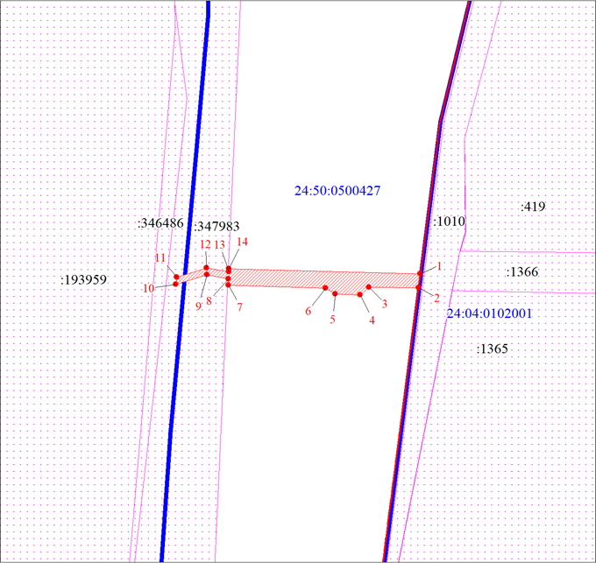
Масштаб 1:1000
Условные обозначения:
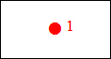 | – характерная точка границы публичного сервитута;
 | – границы публичного сервитута;
 | – земельный участок, сведения о котором содержатся в ЕГРН;
:347983 | – надписи кадастрового номера земельного участка;
24:50:0500427 | – обозначение кадастрового квартала.

Приложение 2
к распоряжению
администрации
города Красноярска
от _____________ № _________

ПОРЯДОК
расчета и внесения платы за публичный сервитут

1. Расчет платы за публичный сервитут в отношении земель, государственная собственность на которые не разграничена, исчисляется по формуле:

Р_{п} = (П x ПЛ_{серв}) x К,
где:
Р_{п} – размер платы за публичный сервитут, рублей в год;
П – средний уровень кадастровой стоимости по сегментам объектов недвижимости, рублей;
$К$ – коэффициент платы за публичный сервитут. В отношении земельного участка, находящегося в государственной или муниципальной собственности и не обремененного правами
третьих лиц, коэффициент платы равен 0,01% кадастровой стоимости земельного участка за каждый год его использования, при этом плата
за публичный сервитут, установленный на три года и более, не может быть менее чем 0,1% кадастровой стоимости земельного участка, обремененного сервитутом, за весь срок сервитута;
ПЛ_{серв} – площадь части земельного участка (публичного сервитута), кв. м.
Размер платы за публичный сервитут представлен в таблице.
Таблица. Размер платы за публичный сервитут в отношении земель, государственная собственность на которые не разграничена.

Номер кадастрового квартала земель | Средний  уровень  кадастровой стоимости  по сегментам объектов недвижи-мости,  руб. (П) | Площадь  земель,  государственная собственность на которые  не разграничена,  кв. м | Коэффици-ент платы  за пуб-личный  сервитут,  % (К) | Размер  платы  за пуб-личный сервитут  в год,  руб. (Р_{П}) | Размер  платы  за публич-ный серви-тут за весь период,  руб. (РП)
24:50:0500427 | 998,41 | 297 | 0,01 | 29,66 | 1 453,34

Банковские реквизиты для оплаты:
УФК по Красноярскому краю (департамент муниципального имущества и земельных отношений администрации города Красноярска);
ИНН 2466010657/КПП 246601001, ОКТМО 04701000;
расчетный счет № 03100643000000011900;
банк получателя: Отделение Красноярск Банка России//УФК по Красноярскому краю, г. Красноярск, лицевой счет № 04193005680;
БИК 010407105, к/с № 40102810245370000011;
основной платеж – КБК 905 111 05410 04 0000 120;
пеня – КБК 905 1 16 07090 04 0000 140.
2. Плата за публичный сервитут вносится обладателем публичного сервитута единовременным платежом не позднее шести месяцев со дня принятия решения об установлении публичного сервитута.

